

**Воспитатели группы:**

**Ткаченко Ольга Викторовна, ВКК; Банных Елизавета Витальевна I КК.**

**НОЯБРЬ 2023г.**

Проект *«*[*Дружба начинается с улыбки*](https://www.maam.ru/obrazovanie/druzhba-proekty)*»*

Введение:

Дружеские отношения – это особые для ребенка отношения, отличные от всех других. Возникнув, они расширяют его возможности, обогащают чувства и переживания. Дружба невозможна без действий, поступков, связанных с самоограничением, с взаимопомощью, заботливостью, внимательностью. Следовательно, в дружбе постоянно идет процесс нравственного совершенствования. Дружеские отношения возникают в процессе общения, а общение – основной фактор развития ребенка.

Участники проекта : дети [средней группы](https://www.maam.ru/obrazovanie/srednyaya-gruppa), воспитатели, родители.

Тип проекта : социально-личностный, краткосрочный.

Срок проекта : с 13.11.2023 – 24.11.2023г.

Проблема:

При наблюдении за детьми во время общения было замечено, что не все дети умеют сотрудничать. Некоторым тяжело договариваться, отстаивать свою точку зрения без обид, драк и ссор. В совместной деятельности возникают трудности, когда надо уступить. Детям еще трудно определить настроение другого человека, поэтому они не могут оказать поддержку тому ребенку, который в настоящий момент в ней нуждается.

Актуальность:

Актуальность проблемы дружеских взаимоотношений между детьми объясняется тем, что не все дети понимают значимость и ценность дружбы, а ее значение для формирования личности очень велико. Взрослым необходимо сформировать у детей понятия *«друг»*, *«дружба»*, учить детей видеть, понимать, оценивать чувства и поступки других, мотивировать, объяснять свои суждения.

Дружеские отношения – это особые для ребенка отношения, отличные от всех других. Возникнув, они расширяют его возможности, обогащают чувства и переживания. Дружба невозможна без действий, поступков, связанных с самоограничением, с взаимопомощью, заботливостью, внимательностью. Следовательно, в дружбе постоянно идет процесс нравственного совершенствования. Дружеские отношения возникают в процессе общения, а общение – основной фактор развития ребенка.

Цель проекта :

воспитание дружеских чувств : доверия, взаимовыручки, сопереживания, создание дружеских отношений в группе.

Задачи проекта :

Образовательные:

- формировать представления детей о [дружбе между людьми](https://www.maam.ru/obrazovanie/tema-druzhba);

- учить детей дружеским формам взаимодействия;

- учить считаться с желаниями сверстников, ограничивая свои желания;

- расширять и систематизировать знания о культуре поведения и взаимоотношениях между людьми.

Развивающие:

- развивать социально-коммуникативные качества;

- развивать эмоциональную сторону детской личности;

- развивать творческие и речевые способности детей.

Воспитательные: - воспитывать скромность, умение проявлять заботу об окружающих, с благодарностью относиться к помощи и знакам внимания;

- воспитывать дружеские взаимоотношения между детьми; привычку сообща играть, трудиться, заниматься; стремление радовать старших хорошими поступками; умение самостоятельно находить общие интересные занятия;

- воспитывать здоровый дух соперничества и способствовать сплочению коллектива.

Участие родителей в реализации проекта : Создать атмосферу эмоционального комфорта, взаимопонимания и поддержки. пословиц, беседы.

Ожидаемый итог проекта :

Сплочение коллектива, проявление доброты, заботы, внимания, сочувствия, оказание взаимопомощи.

Этапы работы над проектом :

Подготовительный:

Определение цели и задачи проекта, сбор информационного материала, создание условий для организации работы, составление плана.

Основной:

Совместное творчество, чтение художественной литературы, беседы, инсценировка сказки, дидактические игры, пословицы и поговорки о дружбе, заучивание стихотворений о дружбе, пальчиковые игры, подвижные игры, заучивание мирилок.

Консультации, памятка для родителей, совместное с детьми разучивание стихотворений о дружбе, пословиц о дружбе и друзьях.

Заключительный:

Изготовление картотеки мирилок,

1 этап - подготовительный

**1**. Подготовка необходимого материала. Создать условия для реализации проекта.

**2.** Подбор и изучения литературы по данному вопросу. Подобрать и изучить литературу.

2 этап – основной

Реализация [проекта с детьми](https://www.maam.ru/obrazovanie/proekty)

1. Просмотр мультфильмов: *«Мой друг зонтик»*, *«Крошка Енот»*, *«Лебедь, рак*

*да щука»*, *«Уроки Доброты»* тетушки Совы», *«Под грибом»*, *«Пузырь, лапоть и соломинка»*;

1. заучивание мирилок, *(приложения)*;
2. чтение сказок: *«Ох и Ах»*, *«Поросёнок Чуня»*, *«Как собака друга искала»*, *«Цветик семицветик»* Катаев В. П., *«Яблоко»* Сутеев В. Г. ;
3. слушание и пение песен: *«Улыбка»*, *«Настоящий друг»*, *«Песенка друзей»*.
4. Пальчиковая игра: *«Дружные пальчики»*, *«Здравствуй!»*
5. Упражнения с шариками су-джок: *«Друзья»*, *«Апельсин»*

7. Беседы на тему: «Умеем ли мы дружить? Хотим ли мы научиться дружить?»

1. Пословицы о дружбе и друзьях. Беседа о смысле пословиц.

Соц. - ком. игра *«Волшебный стул»*

п/и *«Быстро найди себе пару»* Воспитывать доброжелательное отношение друг к другу. Активизировать в речи ласковые, нежные слова.

**9.** Коллективный труд на участке «Вместе дело спорится.

**10**. Конструирование: *«Строим город доброты»*.

**11**. Рассматривание иллюстраций с изображением добрых и злых героев. Развивать речь детей; способствовать сплочению коллектива в общей игре.

**12**. Инсценировка сказки: *«Репка»*. Воспитывать потребность проявлять доброту, заботу, внимание, сочувствие, оказывать взаимопомощь.

Развивать творческие и речевые способности детей; умение драматизировать сказку.

3 этап - заключительный

**13**.  Консультация на тему: *«Помогите ребенку научиться дружить»*.

Общение ребенка со сверстниками.

Распространение педагогических знаний среди родителей.

Вовлечь родителей в совместную деятельность.

**14**. Памятка на тему: *«Детей учит то, что их окружает»*. Раздать родителям памятки по данной теме.

Вывод проекта :

Наблюдения за детьми показали наличие позитивных изменений в поведении дошкольников в повседневной жизни. Они стали понимать значение дружбы как нормы поведения в системе межличностных отношений, испытывать чувство гордости за свои поступки.

Однако анализ полученных результатов позволил сделать вывод, что не все дети в своих поступках руководствуются желаниями других и ориентированы на дружбу, как нравственную норму. Поэтому в дальнейшем планируем продолжить поиск путей совершенствования работы по формированию дружеских взаимоотношений в группе.

**Приложения.**

**Пословицы и поговорки о дружбе и друзьях.**

Маленьких детей можно условно сравнить с чистыми листами бумаги, которые еще никто не исписал и не испортил. Почему так? Потому, что маленький ребенок, который только начинает свой путь еще ничего не знает об окружающей среде, людях и жизни в целом, его нужно учить абсолютно всему.

Этот период в жизни каждого человека невероятно важен, ведь, то, что закладывается в голову малыша в это время, останется с ним навсегда.

Именно в это время ребенка учат таким понятиям, как семья, дружба, любовь, уважение, помощь и т. д. И объяснять смысл данных понятий можно с помощью тех самых пословиц и поговорок.

• Друга ищи, а найдешь – береги. Смысл данного выражения в том, что у каждого из нас есть много знакомых людей, но не все они являются нашими близкими друзьями. При этом если вам удалось найти настоящего друга, его нужно ценить, уважать, беречь и помогать ему. Ни в коем случае нельзя ссориться с другом и обижать его, потому, что ему это будет очень неприятно.

• Друг познается в беде. В поговорке речь идет о том, что понять, настоящий ли друг с вами рядом, можно лишь познав вместе с ним трудности и неприятности. Потому, что играть и дружить, когда вам весело и все хорошо – может каждый, а вот прийти на помощь, например, пожертвовать для вас что-то свое – это поступок настоящего верного друга.

• Для друга все не туго. Эта поговорка учит нас тому, что мы должны помогать своим друзьям и выручать их в нужную минуту. *«Не туго»* употребляется тут в смысле не тяжело, не сложно.

• Друг денег дороже. Друга за деньги не купишь. В этих словах следующий смысл: дружба это очень важно, и настоящую дружбу нельзя купить ни за какие деньги в мире. Также и наоборот – нельзя продавать дружбу ни за какие деньги. Малышам для понимания можно объяснить, что продавать здесь употребляется не в буквальном смысле, а в смысле предавать. Например, нельзя бросить друга и дружить с другим, только потому, что у нового товарища лучше игрушки, компьютер и т. д.

• Как аукнется, так и откликнется. Поговорка гласит о том, что как вы будете относиться к людям, так и они будут относиться к вам. Если хотите доброго, уважительного отношения к себе, так же относитесь к окружающим.

• Старый друг лучше новых двух. Дружба крепчает с годами, поэтому старые друзья всегда в почете.

**Загадки о дружбе и друзьях.**

Радость делит он со мной,

За меня всегда горой.

Коль беда случится вдруг,

Мне поможет верный…

*(Друг)*

***

Она — это то, что не каждый

За жизнь себе сможет сыскать,

Но если нашел, береги же,

Не дай никому отобрать!

*(Дружба)*

***

За него в огонь и в воду.

С ним в разведку и в походы.

*(За друга)*

***

Друг без друга мы скучаем,

Вместе с радостью играем.

И нам ссориться не нужно.

Ведь всего сильнее …

*(Дружба)*

***

Мы поссоримся и помиримся

Не разлить водой, шутят все вокруг.

В полдень или полночь, он придет на помощь,

Вот что значит настоящий верный …

*(Друг)*

***

В горе не бросит,

Ненужного не спросит.

Упадёшь – руку подаст,

Всегда поможет, не предаст.

*(Друг)*

***

С ним за ручку ходишь ты,

Делишься конфетами,

Потому что в мире ближе,

Человечка нету.

*(Друг)*

***

С этим человеком ни в дождь, ни в снег не страшно.

Ведь вдвоем тебе с ним весело, прекрасно.

*(Друг)*

***

Даже яблоко и то напополам,

Есть секреты у вас от пап и мам.

Вместе ходите гулять,

Вам вдвоем вершины даже можно покорять.

*(С другом)*

***

Ни на конфету, ни на игрушку, ни на живую настоящую зверушку,

Ты никогда его не променяешь, ведь лучше всех с ним время коротаешь.

*(С другом)*

***

На свете без дружбы сложно прожить,

Ведь должен же кто-то кого-то любить,

Иль просто быть рядом, в минуты тоски,

Пригладить причёску, поправить носки,

Для взрослых – любовь, а для нас – это дружба,

О каждом на свете заботиться нужно!

***

Дружбу крепкую не сломишь,

Не разрушишь без труда.

С другом верным не поспоришь,

Ну а если вдруг беда,

Он всегда протянет руку,

Не оставит никогда.

***

У меня есть лучший друг

Он достойный самый,

Если что случится вдруг,

Смелый и упрямый,

Он на выручку придёт,

И протянет руку.

Вместе мы идём вперёд,

Позабыв про скуку!

***«Мирилки»***

Тёплый лучик

Солнце выйдет из-за тучек,

Нас согреет тёплый лучик.

А ругаться нам нельзя,

Потому что мы друзья.

Хватит нам уже сердиться

Хватит нам уже сердиться,

Веселятся все вокруг!

Поскорей давай мириться:

-Ты мне друг!

-И ты мне друг!

Мы обиды все забудем

И дружить как прежде будем!

Чтобы солнце улыбалось

Чтобы солнце улыбалось,

Нас с тобой согреть старалось,

Нужно просто стать добрей

И мириться нам скорей!

Давайте все мириться

Давайте все мириться

Игрушками делиться.

А кто не станет мириться-

С тем не будем водиться!

Подружки

Давайте не ссориться подружки,

Нам ведь так грустно друг без дружки!

***

Раз! – мирись!

Два! – мирись!

И со мной не дерись!

Три – прощенья попросили!

На четыре – всё забыли!

Пять! – надутым быть нельзя:

Мы теперь опять друзья!

***

К нам с тобой подкралась ссора,

Надо нам ее прогнать,

Мы за пальчики возьмемся,

Раз, два, три, четыре, пять,

Вместе мы друзья опять!

**Пальчиковые игры. Упражнения с шариками су-джок.**

*«Друзья»*

Вместе пальчики друзья.

Колечко катим, ты и я.

(Надевать кольцо на два больших, на два

указательных, на два средних, на два

безымянных,

на два мизинца.)

*«Апельсин»*

Мы делили апельсин

*(сжимать и разжимать кольцо в ладони)*

Много нас, а он один

Эта долька для чижа

(массаж пальцев кольцом, начиная с

большого)

Эта долька для ужа

Эта долька для утят

Эта долька для котят

Эта долька для моржа

А для волка кожура!

*(сжимать и разжимать кольцо в ладони)*

Пальчиковые игры: "Дружные пальчики"

Дружат в нашей группе *(пальчики в замок, сгибать и выпрямлять их)*

Девочки и мальчики

С вами мы подружимся, *(соединить кончики пальцев обеих рук)*

Маленькие пальчики

Раз, два, три, четыре, пять *(похлопать каждой парой пальчиков)*

Начинай скорей считать

Раз, два, три, четыре, пять *(встряхнуть кистями)*

Мы закончили считать

Девочки и мальчики, приготовьте пальчики

Будут пальчики играть, наших деток забавлять

Утром рано мы проснулись, вверх скорее потянулись *(из кулачка пальчики разгибаются вверх)*

Наши пальчики, ребятки, дружно делают зарядку.

Вверх, вниз, вверх, вниз, в кулачок и разожмись *(из кулачка выпрямляем пальчики)*

Поздороваться нам надо *(прикасаются поочередно каждым пальцем к большому пальцу)*

Пальчик мальчик, пальчик папа

Запираем на замок, *(переплетают пальчики в замок)*

чтоб открыть ни кто не мог. *(руки в замке выворачиваем от себя, вытягиваем перед собой.)*

Потрясем теперь кистями *(трясут кистями рук)*

Стали пальчики друзьями *(обхват рук)*

Вот и кончилась зарядка, вам понравилось, ребятки?

Ручки наши не играют, на коленках отдыхают. *(руки кладут на коленки)*

Пальчики здороваются

Пальчик к пальчику приходит,

Друга он себе находит.

Будут пальчики дружить,

В гости часто приходить

Консультации для родителей.

Дружеские отношения взрослых и детей в семье — основа воспитания положительных черт характера ребенка.

«Я придаю семье значение чрезвычайное. Это точка опоры.

Нет семьи – растет сорная трава под названием, перекати – поле.

Дом – это место, переступая порог которого, ты сбрасываешь

всю тяжкую ношу дня, расслабляешься, отдыхаешь, набираешься

сил для дня грядущего. И сколько бы мне не говорили о воспитательном

значении школы и других организаций, все-таки основы

формирования духовного мира человека начинаются в семье».

Виктор Розов, писатель.

Общение ребенка со сверстниками.

ФОТООТЧЁТ ПО ПРОЕКТУ.

1. Просмотр мультфильмов: *«Мой друг зонтик»*, *«Крошка Енот»*, *«Лебедь, рак*

*да щука»*, *«Уроки Доброты»* тетушки Совы», *«Под грибом»*, *«Пузырь, лапоть и соломинка»*;

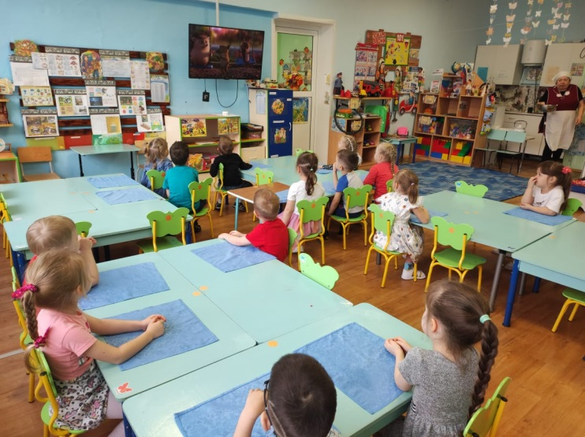 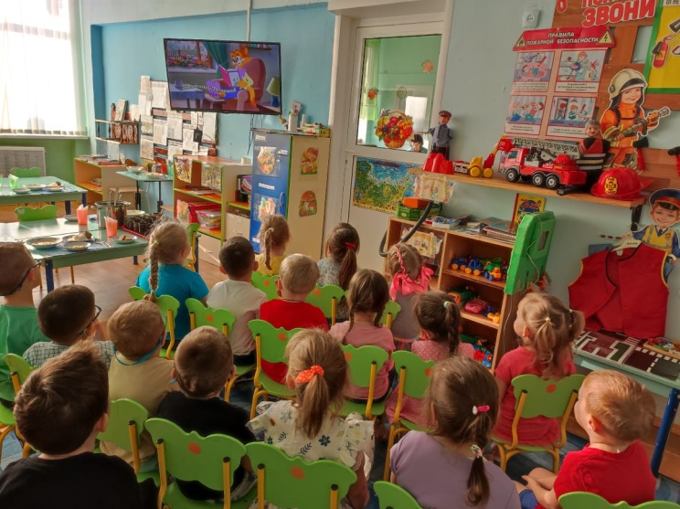

1. заучивание мирилок, *(приложения)*;

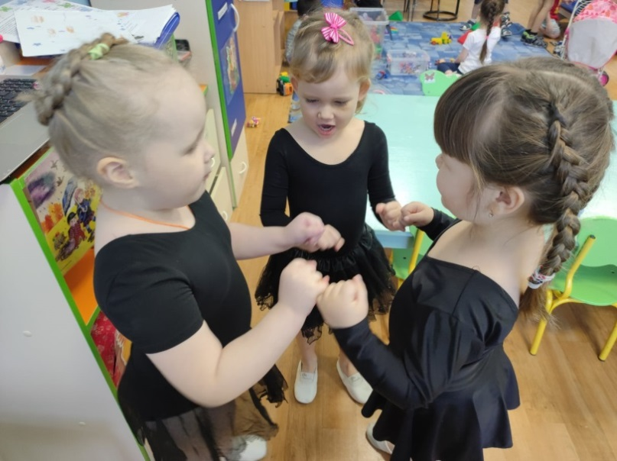 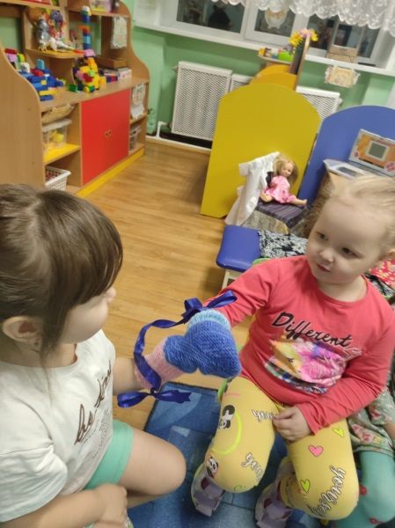

1. чтение сказок: *«Ох и Ах»*, *«Поросёнок Чуня»*, *«Как собака друга искала»*, *«Цветик семицветик»* Катаев В. П., *«Яблоко»* Сутеев В. Г. ;

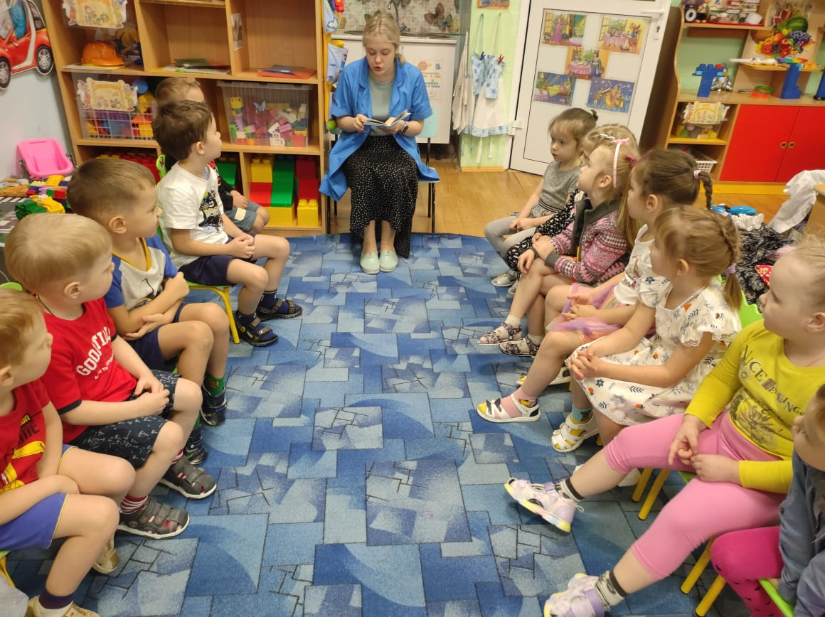 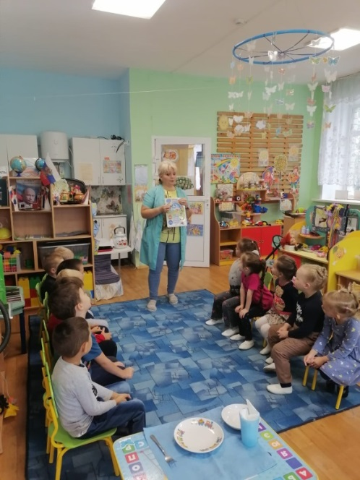

1. слушание и пение песен: *«Улыбка»*, *«Настоящий друг»*, *«Песенка друзей»*.

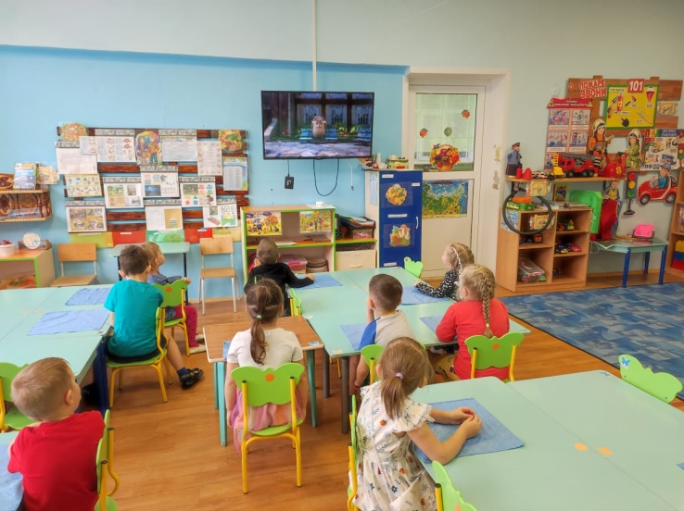

1. Пальчиковая игра: *«Дружные пальчики»*, *«Здравствуй!»*

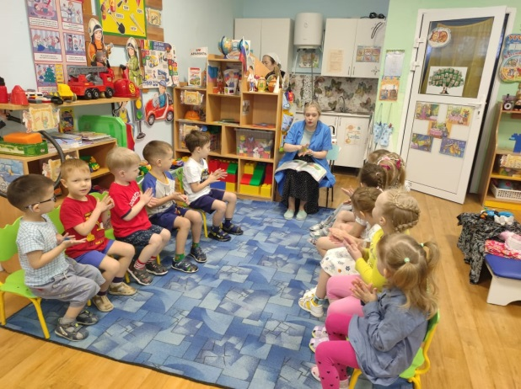

1. Упражнения с шариками су-джок: *«Друзья»*, *«Апельсин»*

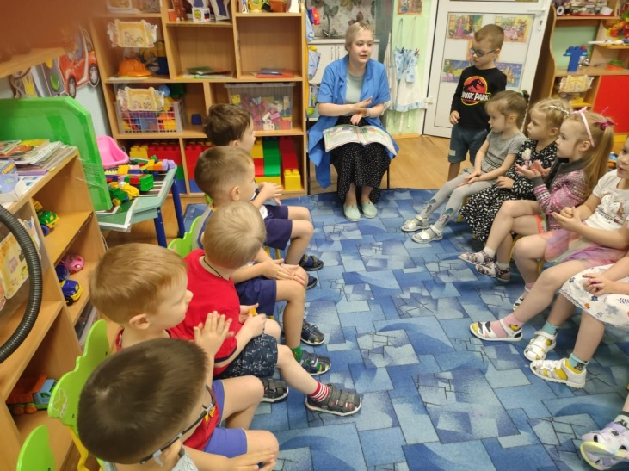

1. Беседы на тему: «Умеем ли мы дружить? Хотим ли мы научиться дружить?»

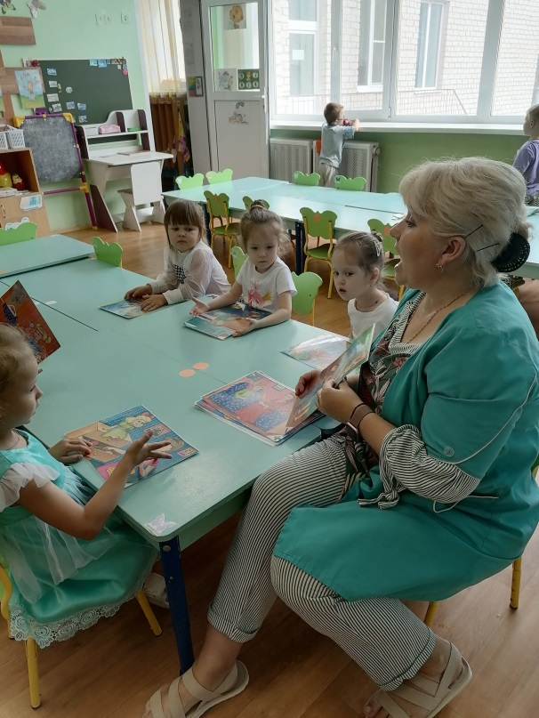

1. Коллективный труд на участке «Вместе дело спорится.

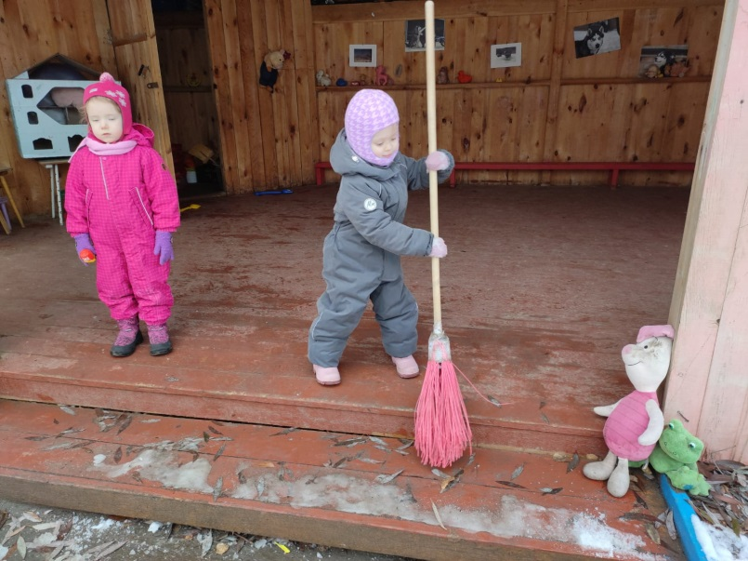

1. Конструирование: *«Строим город доброты»*.

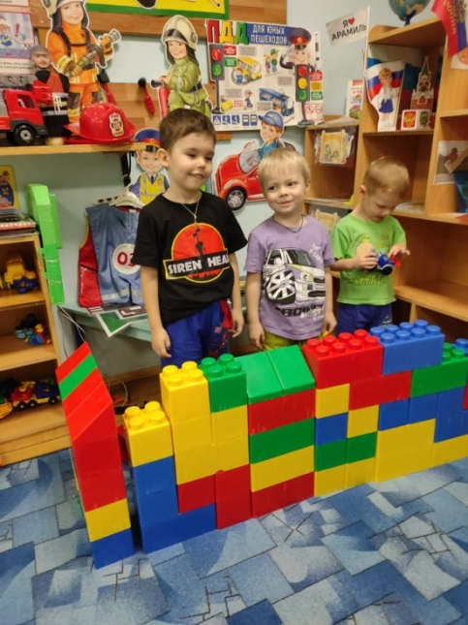

1. Рассматривание иллюстраций с изображением добрых и злых героев. Развивать речь детей; способствовать сплочению коллектива в общей игре.

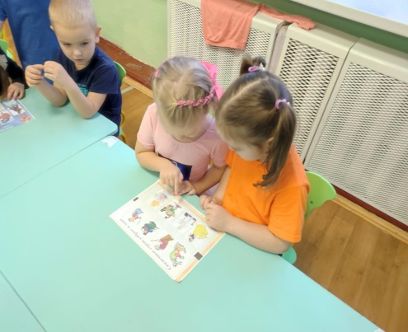 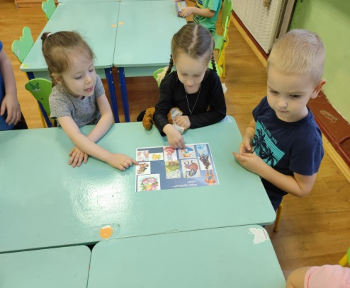 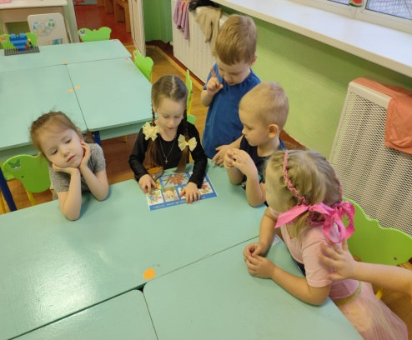

1. Инсценировка сказки: *«Репка»*.

